ВСТУПИТЕЛЬНАЯ КОМПАНИЯ В ВЕДОМСТВЕННЫЕ

УЧРЕЖДЕНИЯ ОБРАЗОВАНИЯ.

Отличный выбор будущего студента!

Решили куда пойти учиться. На сегодняшний день в Республики Беларусь более 50 ВУЗов предлагают обучение на разных специальностях. Так, некоторые из специальностей были востребованы пару лет назад, однако сейчас пользуются не таким спросом как ранее. Если сделать своеобразный срез специальностей которые во все времена были востребованы, и соответственно были востребованы люди получивши данное образование, то можно определить несколько таких профессий. Это учителя, доктора, и сотрудники силовых структур. Во все времена сотрудники ОВД были представителями государственной власти, обеспечивали порядок и спокойствие граждан, (за что государство неплохо их поощряло). Характерной чертой сотрудника ОВД, является то что это образованный, физически и психологически развитый человек. Соответственно и требования предъявляемые к абитуриенту тоже не низкие. Помимо тестирования,- это и успешная сдача физической подготовленности.
Если говорить о Могилевском институте МВД Республики Беларусь, то Могилевский институт хранит и приумножает лучшие традиции прошлых лет в вопросах подготовки профессионалов высшей квалификации, организации учебной и научно-исследовательской работы, в деле совершенствования боевой и физической подготовки, проведения культурно-массовых мероприятий. Основной задачей Могилевского института МВД Республики Беларусь на всех этапах ее функционирования была и остается подготовка для органов внутренних дел Беларуси юристов-правоведов высшей квалификации.
Также следует отметить, что материально-техническая база Института является одной из самых лучших в Республики Беларусь. Это и современное компьютерное оборудование, всевозможные стенды и тренажеры, просторные помещения, а также опытный профессорско-преподавательский состав.
Пару слов хочется сказать об обеспечении курсантов. Во первых это предоставление жилых помещений, обеспечение питанием и форменным обмундированием и стипендия. Курсант находится на полном государственном обеспечении.
После окончания Института сотрудник получает ряд прав и привилегий по отношении к гражданской профессии. Во первых снижена планка пенсионного возраста, повышенное денежное довольствие, возможность получения кредитов на строительство жилья на льготных условиях.
Условия поступления
1. Абитуриенты, поступающие на дневную форму обучения, сдают три вступительных испытания по государственному языку (белорусский или русский – на выбор абитуриента), иностранный язык, Человек. Общество. Государство в форме централизованного тестирования (далее – ЦТ). Порядок и сроки проведения ЦТ определяются Правилами приема.
Тех, кто решил обучаться в учреждении образования «Могилевский институт МВД Республики Беларусь», просим обращаться Глусское отделение Департамента охраны МВД Республики Беларусь по адресу: г.п.Глуск, ул.Кирова, 34. Справки по тел. 71790, 8 (029) 6556492, 8 (029) 6216794
Выбор за тобой!

Подумай о будущем своих детей уже сейчас!

В 2024 году г. Минске учреждение образования «Могилевский специализированный лицей Министерства внутренних дел Республики Беларусь» производит отбор кандидатов для получения образования в очной форме обучения, с предоставлением обучающимся форменной одежды в порядке и по нормам определяемым МВД, медицинского обслуживания, мест для проживания и бесплатного четырехразового горячего питания.
В лицей принимаются несовершеннолетние граждане Республики Беларусь, для обучения в 6,7,8,9,10 классах.
Приоритет в отборе кандидатов возлагать: на воспитанников детских домов, домов семейного типа, детей оставшихся без родителей и находящихся на попечении престарелых родственников, детей сирот и детей, оставшихся без попечения родителей, детей военнослужащих или лиц начальствующего и рядового состава ОВД, ставших инвалидами при исполнении служебных обязанностей или умерших от увечья (ранения, травмы, контузии), заболевания полученного при исполнении служебных обязанностей.

Требования к кандидатам:
отсутствие хронических или врожденных заболеваний, которые могут препятствовать в дальнейшем поступлению на службу в органы внутренних дел;
после прохождения медицинского освидетельствования, у кандидатов проверяется уровень физической подготовленности;
при поступлении сдача двух вступительных экзаменов: по математике – контрольная работа; по русскому или белорусскому (по выбору кандидата) языку – диктант.
Без вступительных испытаний при положительных результатах медицинского освидетельствования и проверки уровня физической подготовленности в лицей зачисляются дети-сироты и дети, оставшиеся без попечения родителей.
Необходимые документы:
заявление кандидата или его законного представителя на имя начальника лицея с указанием учебных предметов, по которым кандидаты будут сдавать вступительные испытания,
свидетельство о рождении или паспорт гражданина Республики Беларусь,
личная карточка учащегося,
справка об обучении,
характеристика с места учебы кандидата,
медицинская справка о состоянии здоровья,
4 фотографии размером 3х4 см. (без головного убора),
справка о месте жительства и составе семьи кандидата,
документы подтверждающие право кандидата на льготы при приеме в лицей (дети сироты и дети, оставшиеся без попечения родителей, дети военнослужащих или лиц начальствующего и рядового состава ОВД, ставших инвалидами при исполнении служебных обязанностей или умерших от увечья (ранения, травмы, контузии), заболевания полученного при исполнении служебных обязанностей.

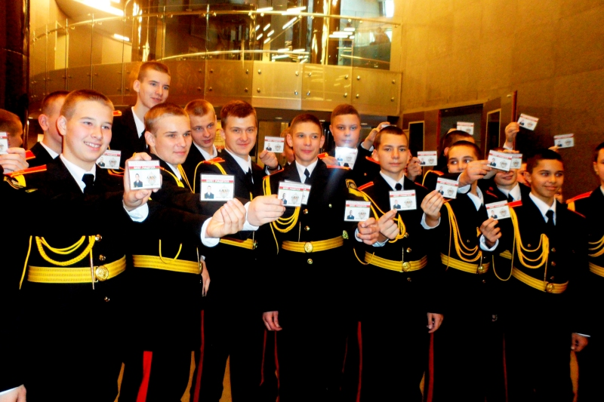

Тех, кто решил обучаться в учреждении образования «Специализированный лицей МВД Республики Беларусь», просим обращаться Глусское отделение Департамента охраны МВД Республики Беларусь по адресу: г.п. Глуск, ул. Кирова, 34. Справки по тел. 77683, 71790, 8 (029) 655-64-92, (029) 621-67-94 .

Глусское отделение ДО МВД РБ
Инспектор (по защите государственных
секретов) группы защиты государственных
секретов и документационного обеспечения О.А.Потачиц

